*Barco A-ROSA FLORA*

**DESCUE** **NTO**

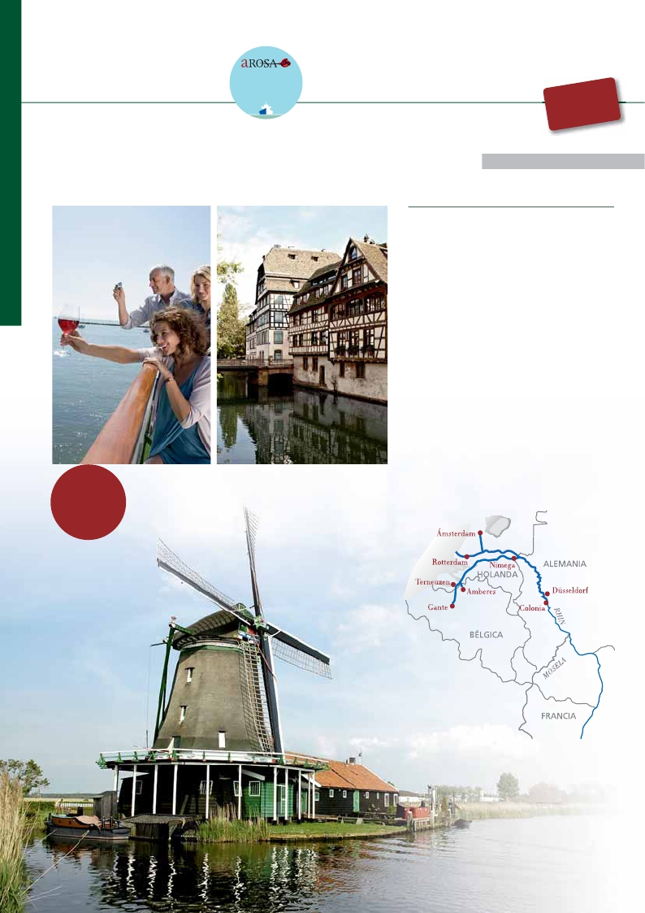

FLORA

**\*\*\*\* LUJO**

**FLETADO**

**PARCIALMENTE**

*desde Colonia a Amsterdam y Brujas*

**(1)**

**-350** $

**EPORCAMAROT**

*Gran Crucero “Países Bajos”*

*Colonia, Ámsterdam, Gante, Amberes, Brujas...*

9 días

desde

**1.235** $

Asistencia

a bordo

y visitas

turísticas

en castellano

CRUCERO POR LOS PAÍSES BAJOS

Día  Puerto                         llegada   salida

1  ESPAÑA-COLONIA (Alemania)            –   17.00

Desayuno. Traslado al puerto

y embarque

2  Mar interior de Holanda (Hoorn)      12.00   23.00

Visita a Marken y Volendam

3  ÁMSTERDAM (Holanda)             05.00   23.00

Visita panorámica de Amsterdam

4  ROTTERDAM (Holanda)             08.00   14.00

Visita panorámica

Tour por el puerto de Rotterdam

Navegación por el delta holandés

5  GANTE (Belgica)                   07.00   15.30

Gante y Brujas (opcional)

TERNEUZEN                       18.00   19.00

6  AMBERES (Bélgica)                 01.00   18.00

Panorámica de Amberes (incluida)

Bruselas (opcional)

7  NIMEGA (Holanda)                 09.00   13.00

Panoramica de Nimega (incluida)

8  COLONIA (Alemania)               06.00

Desembarque

(1) Reservando antes

del 15 de Marzo de 2017

50 Rhin

*Itinerario nº* 4



*Colonia, Amsterdam, Rotterdam, Delta de Holanda, Gante, Brujas, Bruselas, Amberes, Nimega, Ijseelmer, Hoorn,*

DÍA 1. FRANKFURT

**10**%  reservando 60 días antes de la salida

**5**%  Restodías antes de la salida

Llegada, asistencia en el aeropuerto y traslado al hotel.

Tiempo libre. Alojamiento.

DÍA 2. FRANKFURT – COLONIA

Desayuno. Traslado al puerto de Colonia donde está

atracado el A-ROSA FLORA. Check in (con una rosa para

las señoras) y acomodación en el barco. Tiempo libre.

Copa y cena de bienvenida. Noche a bordo.

DÍA 3. NAVEGACIÓN POR EL RHIN Y MAR INTERIOR

DE HOLANDA: VOLENDAM Y HOORN)

Pensión completa a bordo. Por la mañana, navegación por

los mares interiores de Holanda. Al mediodía, llegaremos

a Hoorn, punto de partida de la visita incluida a Marken y

Volendam, dos pueblecitos de pescadores que conservan

perfectamente sus típicas casas antiguas y muchas de sus

tradiciones. Regreso a Hoorn, para dar un paseo por la

ciudad que combina de forma encantadora lo nuevo y lo

antiguo. Sus monumentales fachadas nos llevan a la época

de la Compañía de Indias. Regreso al barco para la cena y

noche a bordo.

DÍA 4. ÁMSTERDAM

Pensión completa a bordo. Después del desayuno,

iniciaremos nuestra visita panorámica incluida de

la ciudad. Lo más maravilloso de Amsterdam es

el encanto personal con el que combina todas las

ventajas de una gran ciudad con los atractivos de la

aldea histórica que la caracterizan. La ciudad goza,

además, de una intensa vida cultural y un ambiente

de los más cosmpolitas de Europa. Con casi mil

años de historia, Amsterdam, era en su época más

primitiva, una aldea de pescadores conocida como

“Amstellerdame”, que se convertiría pronto en una

próspera ciudad de gran actividad comercial. Sin duda

alguna destacan los canales y el Casco Antiguo, uno

de los más extensos y mejor conservados de Europa,

con una línea más bien baja de edificios con elegantes

fachadas y delicadas cúpulas; la Plaza Dam, en pleno

centro de Amsterdam, rodeada de edificios de los

siglos XVI y XVII, entre los que destaca el Antiguo

Ayuntamiento y el Nieuwe Kerk, Iglesia Nueva, que

guarda en su interior un órgano del siglo XVI y algunas

esculturas barrocas; el Barrio Judío, que cuenta con

algunos lugares interesantes como el Castillo de Siete

Torres Waag, antigua puerta de entrada a la ciudad,

que alberga el Joods Historisch Museum (Museo

de Historia Judía), una sinagoga restaurada de los

siglos XVII y XVIII, que exhibe pinturas, objetos de

uso ceremonial y documentos relacionados con la

historia de la comunidad judía holandesa; la Casa

de Rembrandt, convertido en museo, donde se

de Europa y puerta de entrada más utilizada al mercado

europeo. Tras admirar el puerto en todo su esplendor nos

dirigiremos al Delta Holandés. Cena y noche a bordo.

DÍA 6. GANTE Y BRUJAS

Pensión completa a bordo. A primera hora de la

mañana, llegada a Gante. Hoy le proponemos realizar

(opcionalmente) las visitas de mayor atractivo del viaje:

Brujas y Gante. Brujas es una de las ciudades más

pintorescas de Europa, y la más visitada de toda Bélgica,

un Museo Romántico al aire libre hecho de iglesias, casas

principales, canales famosos y puertos interiores. Esta

bellísima ciudad está formada por casas que datan de los

siglos XV al XVII. Destacamos la Plaza Mayor, donde se

encuentran los grandes mercados centrales del siglo XIII;

Plaza de Burg, con el Ayuntamiento, Palacio de Justicia

y la Basílica de la Santa Sangre. Gante, por su parte es

la eterna rival de la “ciudad hermana” de Brujas, de ella

destacamos: La catedral de San Bavon, y el Ayuntamiento,

curiosa mezcla de estilo gótico y renacentista. Cena y

noche a bordo.

DÍA 7. AMBERES Y BRUSELAS

Pensión completa a bordo. Desayuno buffet. A primera

hora posibilidad de realizar una visita opcional a Bruselas

(45 km aprox), ciudad cosmopolita y moderna, sede de

gran número de organizaciones internacionales. Destaca su

Grand Place única en el mundo, el famoso Manneken Pis,

y el Palacio de Justicia. Regreso al barco para el almuerzo.

Por la tarde, visita incluida a pie la ciudad de Amberes,

considerada punto de encuentro para innumerables

artistas, por ejemplo, Van Dyck o Rubens. Regreso al barco.

INCLUIDO

**Crucero A-ROSA FLORA**, pensión completa a

bordo. Desayuno, almuerzo y cena en excelentes

buffets. Incluido agua mineral.

**Pensión completa “Plus”:** Snack a mediodía el día

del embarque. Durante la estancia en el barco, les

ofreceremos sobre las 15 h., café y té acompañado

de pasteles. Agua mineral en la cabina: 1 botella

por persona a la llegada.

**Alojamiento** en camarotes dobles con 2 camas

bajas y baño completo.

**Maleteros:** para embarque y desembarque.

**Asistencia** permanente a bordo en castellano.

**Excursiones en castellano:**

Visita a Marken y Volendan, panorámica de

Amsterdam, Amberes y Rotterdam.

A las 18.00 hrs el A-ROSA FLORA zarpará hacia Nimega.

Cena y noche a bordo.

DÍA 8. NIMEGA

Pensión completa a bordo. Hemos llegado a Nimega,

donde estaremos desde las 09.30 hasta las 12.00 hrs,

tiempo suficiente para un paseo a pie de esta ciudad

histórica. Tiempo libre para pasear hasta la hora indicada

en la que partiremos hacia Colonia. Por la noche

tendremos la cena de despedida. Noche a bordo.

DÍA 9. COLONIA-FRANKFURT

Desayuno buffet. Desembarque. Traslado grupal al

aeropuerto de Frankfurt. Fin del viaje y de nuestros

servicios.

**NOCHES EXTRAS**

............................................   120 $

Precios netos por persona en habitación doble

HOTEL

**Frankfurt:**                                 Ciudad

**Reservas antes del:**

**15 Marzo 2017**

**-350** $

**POR CAMAROTE**

**Reservas con 60 días de antelación**

Fechas con recuadro

fechas, reservando

60

**Otros descuentos:**

Este descuento no es acumulable a otras ofertas o

expone una extensa colección de aguafuertes del

*  Opera el A-ROSA BRAVA

pintor (incluyendo cuatro placas) y diversos cuadros

del maestro, de sus alumnos y de algunos pintores

contemporáneos; y la Sinagoga Portuguesa o el

Mercado de Flores Singel. Cena y noche a bordo. Tras la

cena, zarparemos hacia Rotterdam.

DÍA 5. ROTTERDAM

Pensión completa a bordo. Sobre las 8 hrs. estaremos

en Rotterdam. Tras el desayuno, realizaremos la visita

panorámica de la ciudad con mil caras: ciudad portuaria,

ciudad de moda para salir, elegante ciudad comercial y

ciudad artística a la última. Pero Rotterdam es sobre todo

la ciudad de la arquitectura de Holanda, con la innovación

como punto central y una silueta urbana en constante

cambio, veremos sus famosas casas cubicas, icono de

la ciudad, el ayuntamiento, la Casa Blanca, el puente

de Guillermo, etc. Regreso al barco para el almuerzo.

Navegaremos por el puerto de Rotterdam el más grande

PRECIOS POR PERSONA camarote doble en $

Salidas                   Cabina S      Cabina A      Cabina C      Cabina D

Exterior           Exterior          Con balcón         Con balcón

Abril           27         1.620             1.840             2.080             2.175

Mayo          25*        1.620             1.840             2.080             2.175

Junio           17         1.760             1.995             2.260             2.355

Agosto         26*        1.760             1.995             2.260             2.355

( )

Tasas crucero y varios 150 $

Niños gratis (2 a 12 años): en habitación triple, con 2 adultos, gratis. En categoría S. De 2 a 12 años incluidos, compartiendo

cabina con un adulto. Descuento del 20%. No existen camarotes individuales. Se debe utilizar doble como uso single y, por ello,

el suplemento es el 80%.

Descuento cabina triple: 10% por persona sobre precio cabina S.s

Nota: El precio no incluye: Tasas de puerto y aeropuerto, propinas (entre 5 y 8 euros por persona y día) , teléfono y otros gastos

no especificados como incluidos en el itinerario.

En caso de crecida o decrecida imprevistas del río o cualquier otro evento de fuerza mayor, el comandante puede verse obligado a

modificar el programa por motivos de seguridad, los horarios indicados son aproximados.

51 Rhin